2. Pielikums

pie Ādažu novada pašvaldības domes 26.09.2024 lēmuma

“Par zemes ierīcības projekta kā papildinājuma detālplānojumam apstiprināšanu īpašumā “Grandi”, Garkalnē”

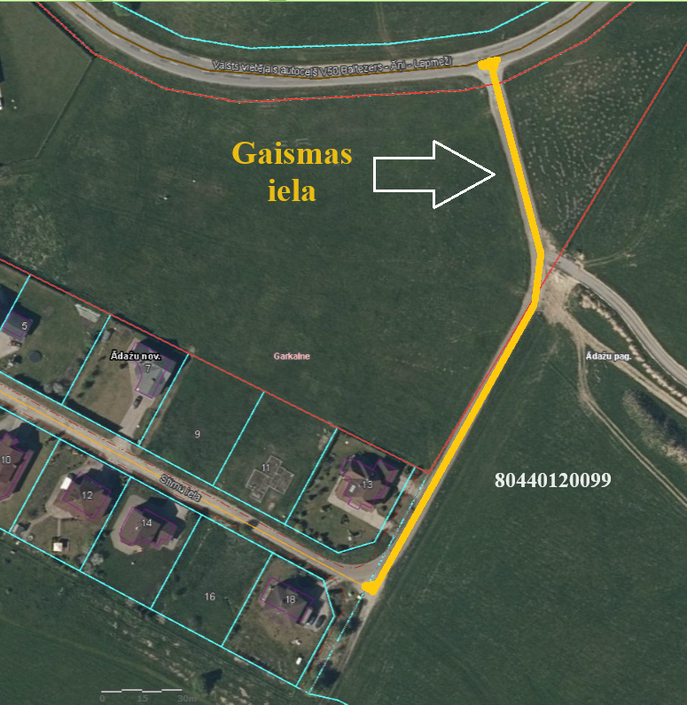

Attēls. Gaismas ielas shēma. VZD Kadastra kartes fragments.